開催日：２０１１年5月8日（日）
開催地：京都府宇治市太陽が丘（京都府立山城総合運動公園）
大会ＨＰ：http://www.orienteering.com/~uofj/kansai/index.php?blogid=8&catid=41&itemid=546

主催：関西学生オリエンテーリング連盟
主管：京都大学オリエンテーリングクラブ・京都女子大学オリエンテーリングクラブ
大会役員：実行委員長：大箱 貴志（京都大学2009年度入学）
運営責任者：寺田 啓介（京都大学2009年度入学）
競技責任者：松尾 遼 （京都大学2009年度入学）
コースプランナー：岡本 耀平（京都大学2009年度入学）
イベントアドバイザー：寺村 大（名古屋大学2008年度卒業）

１．実行委員長あいさつ

この度は２０１１年度関西学連第一回定例戦にご参加いただき誠にありがとうございます。参加者の皆様が、宇治市の太陽が丘というさわやかなテレインを満喫していただければ幸いです。東日本大震災から約二ヶ月とまだ日は浅いですが、関西から日本を盛り上げていきましょう。
最後になりましたが、本大会の開催にあたりまして、ご理解・ご協力くださいました皆様に、
深く感謝申し上げます。
2011年度関西学連第一回定例戦
実行委員長 大箱 貴志

①．お車でお越しの場合 (公園内駐車場をご利用の場合\400-かかります。)
２．交通案内
※当日は市民総体が行われるため多くの一般来園者の駐車場利用が予想されます。
出来る限り公共交通機関をご利用ください。
【大阪方面から高速道路の場合】
○ 京滋バイパス.宇治西インターチェンジより約６キロ。（宇治側ゲートより入場）
○ 第二京阪.久御山南インターチェンジより約６キロ。（城陽側ゲートより入場）
【滋賀方面から高速道路の場合】
○ 京滋バイパス.宇治東インターチェンジより約４．５キロ。（宇治側ゲートより入場）
・できる限り第２駐車場をご利用ください。満車等により第１駐車場を利用される場合は、
下図の案内に従い競技エリアに立ち入らないよう注意して、会場へお越しください。
・駐車場は有料（普通車\400-）です。お帰りの際にゲートにてお支払いください。

②．公共交通機関でお越しの場合
○ 下記のいずれかの路線バスを利用し、終点「太陽が丘」バス停までご乗車ください。
○ 「太陽が丘」バス停から会場まで徒歩１分です。
○ 万が一、宇治田原方面行きの路線バスで「太陽が丘ゲート前」バス停で下車された
場合は、③徒歩・自転車でお越しの場合の記述に従って来場してください。
○ 「太陽が丘西ゲート」バス停で下車し、公園内を通過して来場することは禁止します。（会場まで
■ＪＲ奈良線宇治駅または京阪宇治線宇治駅より、
京阪宇治バス41･43･44･45系統「太陽が丘」行きに乗車し終点下車。
ＪＲ宇治駅より約10 分、京阪宇治駅より約15 分。
［京阪宇治駅バス停 ②のりば 太陽が丘行きバス発車時刻］
9時00 分 9時30 分 10 時00 分 10 時30 分 11 時00 分 11 時30 分
［ＪＲ宇治駅バス停 ①のりば 太陽が丘行きバス発車時刻］
9時05 分 9時35 分 10 時05 分 10 時35 分 11 時05 分 11 時35 分
■近鉄京都線大久保駅またはＪＲ奈良線新田駅より、
京阪宇治バス6系統「太陽が丘」行きに乗車し終点下車。
大久保駅より約20 分、新田駅より約17 分
［近鉄大久保駅バス停 ⑤のりば 太陽が丘行きバス発車時刻］ 9時39 分
［ＪＲ新田駅バス停 太陽が丘行きバス発車時刻］ 9時42 分
（※新田駅バス停は、駅改札を出て正面の道を西に突き当たりを右手（北方向）へ150ｍ
ほど進み「広野町東裏」交差点の西側の府道沿い。）
★各駅から太陽が丘までの運賃
ＪＲ宇治駅 \200- 京阪宇治駅 \220- 近鉄大久保駅･ＪＲ新田駅 \260-

の間に競技エリアを通過することになります。発覚した場合は失格とさせていただきます。）
③．徒歩・自転車でお越しの場合
○西ゲートからの入場は禁止します。（競技エリアを通過することになります。）
宇治側ゲート、城陽側ゲートからの入場は認めます。下図ルートを経由してください。
特に宇治側ゲートから徒歩や自転車で入場する場合（「太陽が丘ゲート前」で下車された場合も含む）
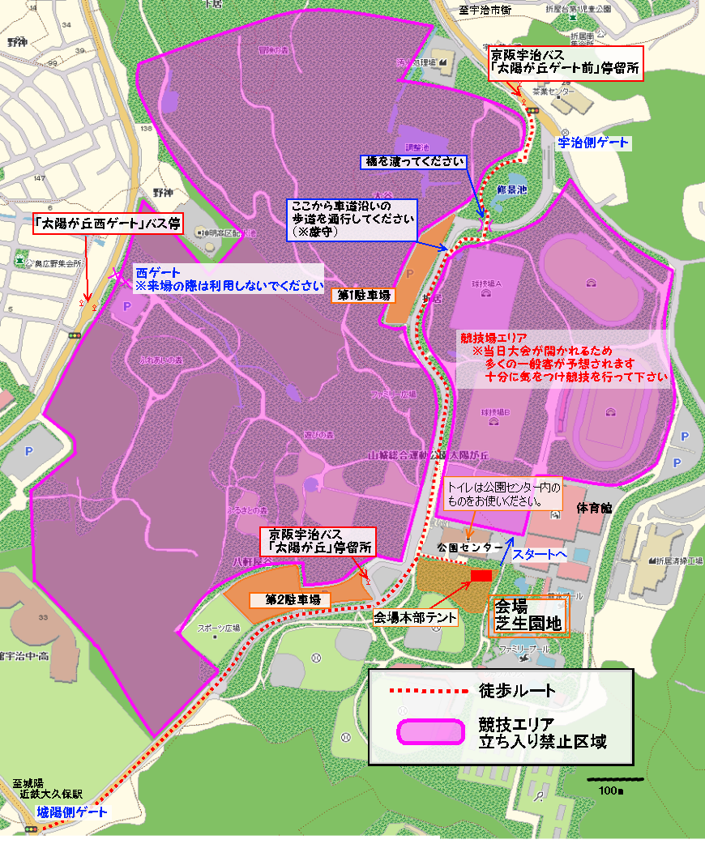
は、競技エリアのすぐ横を通るため、下図で示す誘導に従い、車道脇の歩道を通行してください。
３．競技情報
○使用地図
「太陽が丘２０１０ ―ＪＳＳＯＭ―」
縮尺1/5000 等高線間隔2.5ｍ 2010年京都オリエンテーリングクラブ作成

○競技形式：ポイントオリエンテーリング競技。
全クラスEmit社製の電子パンチングシステム（以下、E-Card）を使用します。

○テレインプロフィール：
競技場(立入禁止)周辺のオープン、芝生広場、それに隣接している山林エリアといった様々な顔を併せもっているテレインであり、ラフ＆ファインの素早い切り替えが勝負の鍵を握ると考えられる。

○クラス：
クラス | 距離 | 登距離 | 対象 | 優勝設定時間
MA | 4.7km | 225m | 男性・上級者向け | 32分
WA | 3.6km | 170m | 女性・上級者向け | 35分
MAS | 3.6km | 170m | 男性・上級者向け、距離短め | 35分
B | 2.7km | 115m | 初・中級者向け | 35分
N | 1.9km | 80m | 初めてオリエンテーリングをする人向け | 35分
※・WAとMASは同一コースです。
・女性の男性クラスへの参加は妨げません。
・コントロール位置説明について
MA,WA,MAS, Bクラス：IOF記号を使用します。
Nクラス：日本語による説明を表記します。
４．当日の流れ

●受付10:00～11:30
・事前申し込みで参加費支払済みの方
Eカード置き場でE-Card、またはバックアップラベルを受け取り、スタート時刻3分前にスタート枠へお入りください。
・当日申し込みの方
受付で参加費（下表）の支払い及びスタート時間の指定をおこなったうえ、スタート時刻3分前にスタート枠にお入りください。
また会場にてディスクリプション（コントロール位置説明）を配布いたします。
当日の注意事項などは公式掲示板をご覧ください。
参加費：
 | 当日申し込み
一般 | 1900円
大学生・賛助会員^{※１} | 1700円
学生新人・高校生以下 | 500円
Nクラス | 500円
※Ｅカードをレンタルされる方は別途レンタル代200円が必要です。
※１ 賛助会員とは2011年度の日本学連賛助会員の方を指します。なお、大会当日も賛助会員の受付を行い、特典が受けられます。詳しくは日本学生オリエンテーリング連盟のホームページをご覧ください(http://www.orienteering.com/~uofj/)。
●スタートへ
会場から青のテープ誘導で徒歩5分です。
E-Cardのない方は出走できません。忘れずにお持ち下さい。
スタート時刻に遅れてスタート地区に到着された方は、係員に申し出て下さい。
正規にスタートする方に影響を与えない時刻にスタートして頂きます。係員の指示に従って下さい。
また、遅刻した場合のタイムは正規のスタート時刻から計時されます。

●スタート11:00～13:00
・スタート形式
3分前：スタート待機所に現在時刻を示した時計を設置します。
自分のスタート時刻の3分前になりましたら、所定の枠にお入り下さい。
2分前：ひとつ前の枠にお入り下さい。
1分前：ひとつ前の枠にお入り下さい。ここでE-Cardのアクティベートを行います。
また係員より注意事項を確認してください。
10秒前：E-Cardをスタートユニットにセットしてからスタートのチャイムと同時に
離し地図を取ってスタートして下さい。
・スタートからスタートフラッグ(地図上の△地点)までは赤白テープ誘導です。
誘導に沿って進んでください。
・スタート閉鎖時刻は13:00です。それ以降のスタートはできませんのでご注意下さい。

●ゴール
・ゴールはパンチングフィニッシュとなっております。パンチした時点で競技終了です。
・E-Cardは計センまでお持ちになりご提出ください。
なお、本大会では個人成績を出力いたしませんご了承ください。
・ゴールでは苦情、問い合わせ等は一切受け付けません。苦情、問い合わせ等がございましたら本部にお越し下さい。
・競技時間は全クラス120分です。競技時間内に必ずゴールを通過してください。
・15:00にゴールを閉鎖し、撤収を開始いたします。
競技が終了していなくても、この時間までには必ずゴールを通過してください。これ以降の計時は行いません。 途中棄権される場合でもゴールは必ず通過して下さい。通過しなかった場合、未帰還者として捜索されますので、止むを得ない事情でゴールを通過できない場合は、本部にE-Cardを提出して下さい。
◆救護所と給水
救護所、給水所はともにありません。会場にて救護用品は用意してあります。

●競技終了後
・地図回収
本大会では地図回収を行いませんが、出走前の参加者に地図を見せる行為を禁止します。
スタート前に地図を見る行為が発覚した場合は、両者失格処分とします。
・速報
速報は随時会場に掲示します。
・表彰（14:00ごろ～）
各クラスの順位が確定しだい、表彰を行います。
各クラス上位３名を表彰する予定です。
参加人数が3名以下のクラスでは1位のみ表彰します。
・欠席者地図について
欠席者の地図をお渡しいたします。スタート閉鎖後受付までお問い合わせ下さい。
後日郵送等はいたしませんのであらかじめご了承下さい。
・地図販売
本大会のコース図及び全コントロール図の販売をいたします。数に限りがございますのでなくなり
次第終了とさせていただきます。受付までお問い合わせください。

◆注意事項
・E-Cardを紛失・破損された場合には実費（3000円）をいただきます。ご注意下さい。
・E-Cardを紛失した場合には失格となります。しっかりと指に装着して下さい。
・当日は公園内の混雑が予想されます。競技中他の公園利用客との接触事故を起こさないように、十分に注意して競技を行ってください。
・公園内には車の通りの激しい道がございます。横断する際は必ず渡河点(地図上 ) ( で表記)の横断歩道を渡ってください、その際も車に十分気を付けてください。それ以外の場所から横断した場合失格とします。
・怪我などで動けない人をテレイン内で発見されたら救護を優先しゴールまたは本部に連絡して下さい。
・競技時間（120分）、ゴール閉鎖時間（15：00）を必ず守ってください。

～重要事項～
５．その他注意事項
当日、運動公園内で市民総体が開かれており陸上・サッカー・テニス等の競技会場となっております。
また総体の総合開会式が体育館で開催されます。開会式終了後には体育館付近に多数の参加者の流れが予想されますご注意ください。
それに伴い普段よりも多くの方の来園が予想されます。競技等には十分に気をつけてください。

・参加者は自分の健康状態を十分考えて、決して無理をしないで下さい。
・参加者が自分自身あるいは第三者に与えた損害等については、主催者はその責任を一切負いません。
・主催者として傷害保険に加入していますが限度があります。また健康保険証の持参をおすすめします。
・喫煙は、公園内の指定された場所でのみ可能です。
・貴重品は各自で管理してください。
・ごみは必ずお持ち帰りください。

また、本大会では受付にて日本学連の賛助会員登録を受け付けます。下記案内を参照ください。

日本学連普及部長の椙山女学園大学２年の小島と申します。
この度は2011年度日本学連賛助会員登録のご案内をさせていただきます。
日本学連では、賛助会員制度を設けており、毎年多くの方にご登録を頂いております。
賛助金は一口1000円で、3口より承っております。
ご登録いただくと特典が得られ、また、賛助金は日本学連の普及支援活動等に有意義に使わせて
いただきます。
たとえば、賛助金のうちお1人あたり1000円は会員様の出身大学の地区学連にフィードバック
されます。
また、今回の「関西学連第一回定例戦」でも、賛助会員割引をいたします。
登録は郵送、webフォームによる申し込みがありますが今回は当日、登録所を設けますので是非
この機会に宜しくお願いします。

各種連絡先：
（■を＠に変えてください）
寺田 啓介（運営責任者）
E-mail: keisuke.terada■at4.ecs.kyoto-u.ac.jp（前日まで）
携帯・番号：090-7344-3932(大会当日)
水藤 拓人（広報責任者）
E-mail: t.suitou■fw8.ecs.kyoto-u.ac.jp

スタートリスト
ＭＡ
スタート時刻 | 名前 | 所属 | Ｅカード番号
11:00 | 市脇 翔平 | 京大OLC宇治支部（ぼっち） | 62176
11:02 | 丘村 彰敏 | 大阪OLC | 161306
11:04 | 幸原 朋広 | 阪大OLC | レンタル
11:06 | 金谷 敏行 | 朱雀OK | レンタル
11:08 | 小西 宏 | 大阪OLC | 410164
11:10 | 鹿野 勘次 | 個人（美濃加茂市） | 157398
11:12 | 宇都宮 圭 |  | 64173
11:14 | 板谷 日出男 | OLP兵庫 | 148501
11:16 | 奥村 理也 | ウルトラクラブ | 401574
11:18 | 笠原 朋樹 | 関大OLC | レンタル
11:20 | 宮本 佳記 | 朱雀OK | 64191
11:22 | 藤田 純也 | にーと(^^;; | 64156
11:24 | 角岡 明 | つるまいOLC | 409809
11:26 | 高椋 章太 | D藪走行会 | レンタル
11:28 | 大林 俊彦 | 大阪OLC | 140820
11:30 | 福井 直樹 | 阪大OLC | レンタル
11:32 | 吉野 信 | みやこOLC | 64194
11:34 | 平島 俊次 | 京都OLC | レンタル
11:36 | 杦田 士郎 | 阪大OLC | レンタル
11:38 | 小野田 敦 | 京都OLC | レンタル
11:40 | 野川 裕一朗 | 阪大OLC | レンタル
11:42 | 深川 陽平 | 朱雀OK | レンタル
11:44 | 津高 剛 | 阪大OLC | レンタル
11:46 | 新城 大樹 | 京大コーチ | レンタル
11:48 | 上田 浩嗣 | Team Heart Golds | 411089
 | 堀 裕多 | 阪大OLC | レンタル
 | 坂口 祐生 | D藪走行会 | レンタル
 | 福田 雄希 | 京大OLC | 64152
 | 中津留 聡 | 京大OLC | 64136
 | 伴 毅 | 京大OLC | 64050
 | 渡辺 拓也 | 京大OLC | 64146
ＷＡ
スタート時刻 | 名前 | 所属 | Ｅカード番号
11:01 | 井川 慧美 | 奈良女子大学 | レンタル
11:03 | 藤ノ井 愛 | 帝塚山大学 | レンタル
11:05 | 井川 実紅 | 奈良女子大学 | レンタル
11:07 | 伊藤 充紀 | 奈良女子大学 | レンタル
11:09 | 大島 風子 | 奈良女子大学 | レンタル
11:11 | 石田 美代子 | 愛知OLC | 409788
11:13 | 樋口 みゆき | 奈良女子大学 | レンタル
 | 石川 実起 | 奈良女子大学 | レンタル
 | 田嶋 允貴 | 奈良女子大学 | レンタル
 | 藤原 愛 | 奈良女子大学 | レンタル

ＭＡＳ
スタート時刻 | 名前 | 所属 | Ｅカード番号
11:15 | 河合 利幸 | OLCレオ | レンタル
11:17 | 田路 知也 | 大阪電気通信大学 | レンタル
11:19 | 板谷 智史 | OLP兵庫 | 148503
11:21 | 西岡 慎也 | 大阪電気通信大学 | レンタル
11:23 | 辻村 修 | コンターズ | レンタル
11:25 | 石田 亘宏 | 愛知OLC | 401471
11:27 | 木村 洋介 | 大阪OLC | 487892
11:29 | 加納 秀明 | 大阪電気通信大学 | レンタル
11:31 | 小嶋 裕 | 大阪OLC | レンタル
11:33 | 玉木 正之 | 大阪電気通信大学 | レンタル
11:35 | 城森 博幸 | OLP兵庫 | 148500
11:37 | 富田 和雅 | 大阪電気通信大学 | レンタル
11:39 | 坂本 佳也 | 京都OLC | レンタル
11:41 | 磯部 貞夫 | OLP兵庫 | 412620

Ｂ
スタート時刻 | 名前 | 所属 | Ｅカード番号
11:00 | 篠原 優 | 大阪電気通信大学 | レンタル
11:02 | 上田 皓一朗 | Team Heart Golds | 161155
11:04 | 松本 重幸 | 大阪電気通信大学 | レンタル
11:06 | 辻村 紀子 | コンターズ | レンタル
11:08 | 森澤 健太 | 大阪電気通信大学 | レンタル
11:10 | 坂本 美江子 | 京都OLC | レンタル
11:12 | チグアラマックス | 大阪電気通信大学 | レンタル
11:14 | 山村 輝夫 | 大阪電気通信大学 | レンタル
11:16 | 板谷 梨子 |  | 148502
11:18 | 木村 龍太 | 大阪電気通信大学 | レンタル

